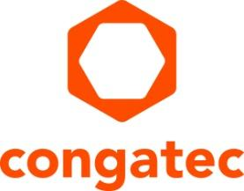
Comunicato stampa

congatec adotta il sistema operativo ctrlX OS di Bosch Rexroth

congatec potenzia la propria gamma di moduli COM con il supporto per ctrlX OS

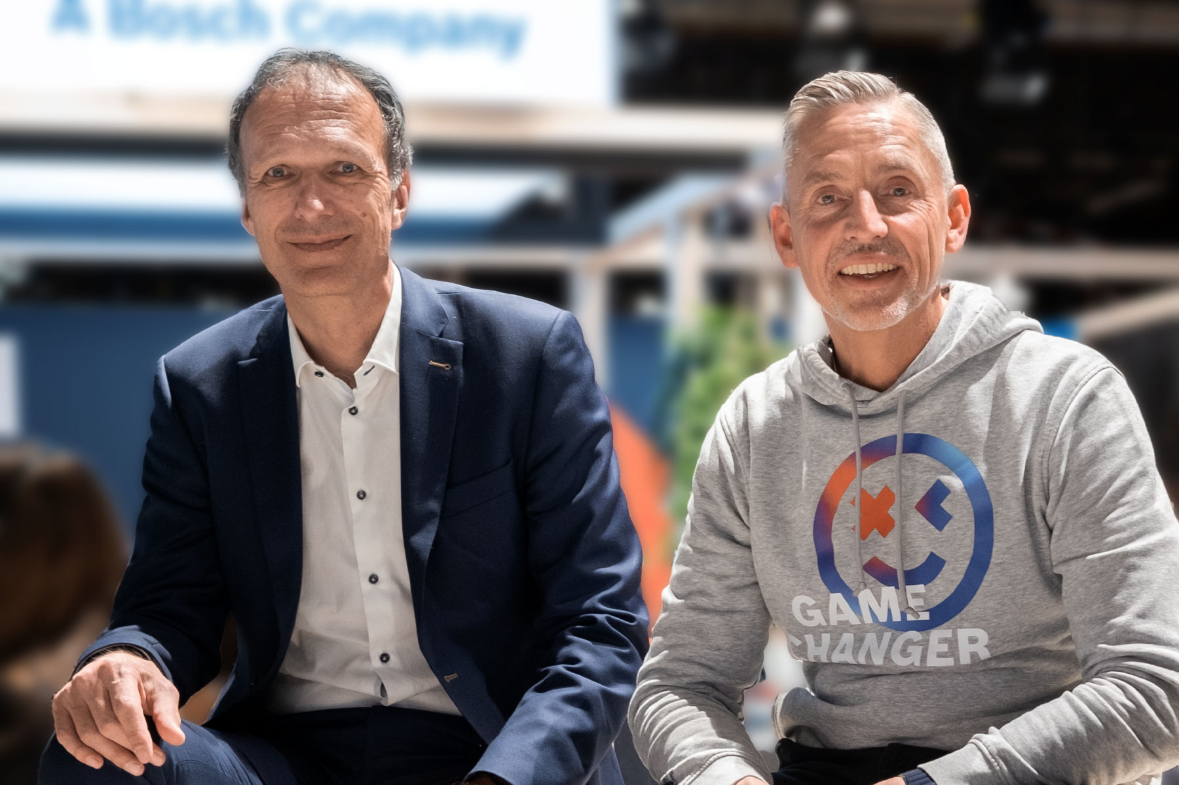
Dominik Reßing (a sinistra), CEO di congatec e Steffen Winkler (a destra), Sales Manager Business Unit Automation & Electrification Solutions di Bosch Rexroth

Deggendorf, Germania, 29 Febbraio, 2024 * * * Bosch Rexroth ha annunciato che il proprio sistema operativo ctrlX OS basato su Linux potrà essere utilizzato nelle applicazioni basate sui moduli di elaborazione embedded di congatec. Grazie a questa operazione, l’offerta di prodotti per l’elaborazione embedded ed edge di congatec entrerà a far parte dell’ecosistema completamente aperto di ctrlX OS, consentendo lo sviluppo di soluzioni scalari e modulari caratterizzate da un elevato livello di sostenibilità e flessibilità. Gli utenti trarranno indubbi benefici dallo disponibilità di soluzioni hardware e software integrate per la loro tecnologia OT (Operational Technology), con applicazioni che spaziano dai dispositivi embedded ed edge (alla periferia della rete), fino ad arrivare al cloud edge (noto anche come “fog computing”). Nell’ambito dell’elaborazione embedded, tra i mercati principali di ctrlX OS si possono annoverare l’automazione, la robotica e la tecnologia medicale, oltre ai settori dell’energia e delle “smart grid” e alle applicazioni a bordo dei veicoli.

Grazie alla decisione di congatec di adottare ctrlX OS, il settore dell’elaborazione embedded potrà accedere al portafoglio di soluzioni completo di ctrlX Store con le sue numerose app. Le app di Bosch Rexroth e di altri fornitori esterni, che fanno parte della rete di partner crtlX World, sono state sviluppate sfruttando un approccio aperto e modulare che si estende dai moduli all'applicazione finale, fino ad arrivare all'integrazione nel cloud. L'abbinamento di blocchi base, sia hardware sia software, semplifica lo sviluppo delle più complesse applicazioni embedded, compresa l'integrazione
a livello edge e cloud. Ciò contribuisce a ridurre il time to market e a garantire un elevato grado di protezione del progetto.

“Questa cooperazione – ha spiegato Dominik Reßing., Ceo di congatec – è un'ulteriore tappa della nostra strategia, che si pone l'obiettivo di fornire soluzioni “application-ready” ad alto grado di integrazione da utilizzare in applicazioni che spaziano dalla connessione di sensori e azionamento sul campo al cloud. In Bosch Rexroth abbiamo trovato un partner internazionale di prima grandezza che fornisce un supporto software completo e orientato alle applicazioni che si adatta perfettamente all'approccio modulare e aperto che adottiamo per lo sviluppo dei nostri blocchi base embedded sicuri. Ciò contribuisce a rendere sempre più interessante la nostra offerta di soluzioni modulari e scalabili per applicazioni in rete e integrate nel cloud”

“Gli obiettivi di digitalizzazione e sostenibilità perseguiti dal mondo industriale – ha commentato Steffen Winkler, Head of Sales Business Unit Automation & Electrification Solutions di Bosch Rexroth – sono più facilmente raggiungibili utilizzando piattaforme aperte, modulari, scalabili e orientate a soddisfare specifiche esigenze. Con congatec, abbiamo coinvolto un altro partner che rappresenta e incarna questi valori. Sulla base di standard svincolati da qualsiasi produttore, possiamo ora supportare qualsiasi configurazione di piattaforme di elaborazione embedded basate su ctrlX OS, rendendo quest'ultimo un sistema operativo utilizzabile ovunque e scalabile su richiesta".
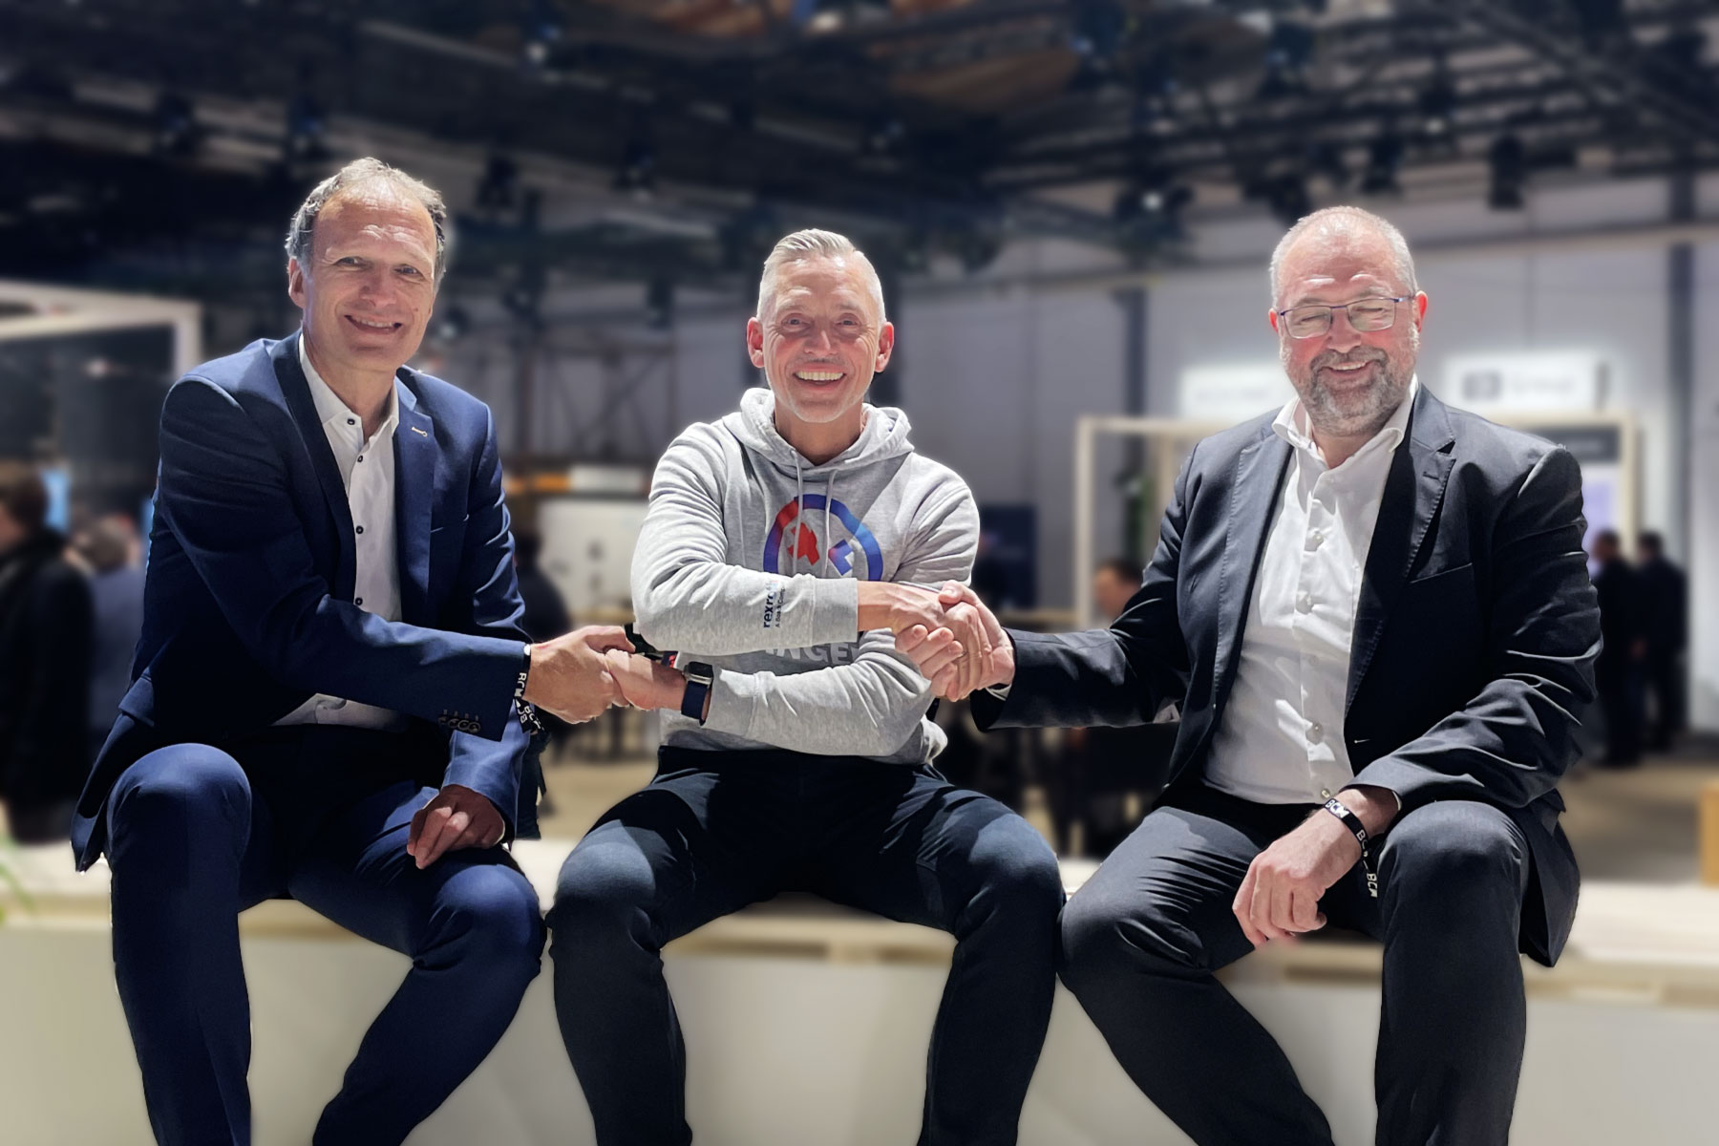
Stretta di mano tra Dominik Ressing (CEO di congatec), Steffen Winkler (Sales Manager Business Unit Automation & Electrification Solutions di Bosch Rexroth) e Konrad Garhammer (CTO e COO di congatec).

Creare valore aggiunto con COMs “application-ready”
Gli sviluppatori possono acquistare direttamente da congatec moduli COM (Computer-on-Module) già corredati con le licenze per ctrlX OS. Grazie a questo sistema operativo, gli utenti possono accedere a ctrlX Store, che attualmente rende disponibili circa 60 app. Oltre a essere un sistema operativo in tempo reale basato su Linux, ctrlX OS offre agli sviluppatori un supporto avanzato e l'affidabilità tipica di un prodotto realizzato da un'azienda tedesca. Numerose applicazioni, servizi e kit di sviluppo software (SDK) sono inoltre reperibili con un semplice click. ctrlX Store offre un'ampia gamma di soluzioni da utilizzare, ad esempio, per applicazioni PLC, controllo del movimento e comunicazione, nonché tool di progettazione. Gli sviluppatori hanno anche accesso a una serie di applicazioni IoT e cloud, comprese le funzionalità di base come firewall e client VPN.

Tutte le aziende/sviluppatori interessate possono reperire le app dell'ecosistema nel ctrlX Store.

Maggiori informazioni sulle ultime novità sono disponibili sulla landing page di congatec dedicata a embedded world, che sarà aggiornata su base regolare, raggiungibile all'indirizzo:
https://www.congatec.com/en/congatec/events/congatec-at-embedded-world-2024/

* * *
Vi invitiamo a prendere nota della conferenza stampa sulle ultime novità di congatec che si terrà il 9 aprile dalle 14:00 alle 14:30 presso l'NCC est. L'invito seguirà a breve. Se siete interessati a partecipare alla conferenza stampa e/o a un incontro individuale presso lo stand, contattateci direttamente.

Bosch Rexroth
In qualità di uno dei maggiori fornitori di tecnologie di azionamento e controllo a livello globale, Bosch Rexroth assicura efficienza, potenza e sicurezza nel movimentare macchinari e sistemi di ogni dimensione. La società fornisce in tutto il mondo tecnologie integrate per i mercati delle macchine operatrici mobili e industriali - Mobile and Industrial Applications – e dell'automazione di fabbrica - Factory Automation. Grazie a un'offerta completa, che comprende componenti intelligenti, soluzioni personalizzate a livello di sistema, ingegnerizzazione e servizi di supporto, Bosch Rexroth mette a disposizione l'ambiente necessario per lo sviluppo di applicazioni completamente connesse. L'aziende propone una pluralità di tecnologie - oleodinamica, azionamenti e controlli elettrici, ingranaggi movimento lineare e assemblaggio – oltre a software e interfacce per loT. Con sedi in oltre 80 Paesi e più di 32.000 collaboratori, Bosch Rexroth ha fatto registrare nel 2022 un fatturato di circa 7 miliardi di euro.
Maggiori informazioni sono disponibili all'indirizzo: www.boschrexroth.com

Chi è congatec
Fortemente orientata allo sviluppo tecnologico, congatec è un'azienda focalizzata sulla fornitura di servizi e prodotti per applicazioni embedded e di edge computing. I moduli di elaborazione a elevate prestazioni della società sono utilizzati in una vasta gamma di dispositivi e applicazioni destinati ai settori dell'automazione industriale, della tecnologia medicale, dei robotica e delle telecomunicazioni, oltre che in numerosi altri mercati verticali. Supportata da DBAG Fund VIII, fondo tedesco specializzato nel sostegno di imprese di medie dimensioni che operano in settori industriali ad alto tasso di crescita, che opera in qualità di azionista di riferimento, congatec ha la solidità finanziaria e l'esperienza nelle operazioni di M&A necessarie per sfruttare al meglio le opportunità che si prospettano in questi mercati in rapida espansione. congatec è l'azienda leader a livello globale nel comparto dei moduli COM (Computer-on-Module) è può vantare una base di clienti ampia e diversificata, che spazia dalle start-up alle più importanti realtà multinazionali. Ulteriori informazioni sono disponibili sul nostro sito web www.congatec.com oppure attraverso LinkedIn, X (Twitter) e YouTube.
Testo e immagine sono disponibili all'indirizzo: https://www.congatec.com/it/congatec/comunicato-stampa.html

Intel, il logo Intel e altri marchi Intel sono marchi registrati di Intel Corporation o dele sue filiali.

Domande dei lettori:
congatec
Telefon: +49-991-2700-0
info@congatec.com
www.congatec.com

Contatto Stampa congatec:
congatec
Christof Wilde
Telefon: +49-991-2700-2822
christof.wilde@congatec.com

Contatto Stampa Agencia:
Publitek GmbH
Julia Wolff
+49 (0)4181 968098-18
julia.wolff@publitek.com
Bremer Straße 6
21244 Buchholz

Si prega di inviare le pubblicazioni cartacee a:
Publitek GmbH
Diana Penzien
Bremer Straße 6
21244 Buchholz

